ПОДВОДНЫЙ СВЕТИЛЬНИК

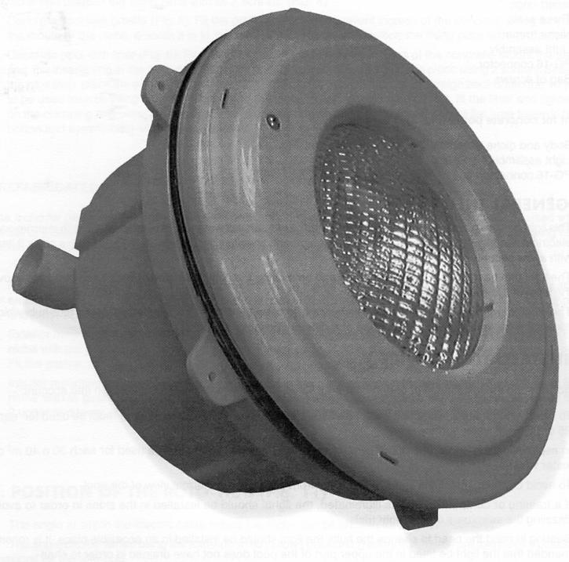

РУКОВОДСТВО ПО УСТАНОВКЕ И ТЕХНИЧЕСКОМУ ОБСЛУЖИВАНИЮ

ВНИМАНИЕ: Данное руководство содержит важную информацию относительно мер безопасности, которые должны соблюдаться при выполнении установки и при эксплуатации этого оборудования. Следовательно, специалист, выполняющий установку оборудования и пользователь должны внимательно прочесть данное руководство перед началом установки и эксплуатации оборудования.

Для того чтобы обеспечить оптимальную работу подводного светильника выполняйте установку и обслуживание в соответствии с представленными ниже инструкциями.

1. ПРОВЕРЬТЕ СОДЕРЖИМОЕ УПАКОВОЧНОЙ КОРОБКИ:

Внутри упаковочной коробки вы найдете перечисленные ниже компоненты и принадлежности:

Светильник для сборных бассейнов (рис. 1):
- Узел корпуса и ниши
- Кольцевые вставки
- Три уплотнительные прокладки
- Рамка ниши
- Узел светильника
- Соединительная втулка PG-16
- Пакет с винтами

Светильник для бетонных бассейнов (рис. 2):
- Узел корпуса и ниши
- Узел светильника
- Соединительная втулка PG-16

2. ОБЩАЯ ИНФОРМАЦИЯ

- Данный светильник должен устанавливаться полностью погруженным в воду. Этот светильник предназначен для использования в плавательных бассейнах с пресной водой в соответствии с международными правилами электробезопасности для этого типа оборудования, в частности, с требованиями стандарта EN 60598-2-18, а более конкретно, с требованиями для установки электрооборудования класса 3 с очень низким, безопасным напряжением 12 В.
- Светильник может быть установлен в наклонном положении, и с помощью наклона светового пучка вниз на 4° обеспечивается снижение бликов на поверхности воды. (Рис. 15).
- Электрический кабель входит в нишу через поворотную втулку, которая позволяет осуществлять ввод кабеля в нишу в одном из 8 положений. (Рис. 11).

3. СОВЕТЫ ОТНОСИТЕЛЬНО ВЫПОЛНЕНИЯ УСТАНОВКИ

При установке в бассейн подводных светильников следует руководствоваться следующим:

- Для обеспечения хорошего освещения в бассейне рекомендуется устанавливать по одной лампе мощностью 300 Вт (или по одной галогенной лампе мощностью 100 Вт) на каждые 25-35 кв. м бассейна.
- В очень глубоких бассейнах рекомендуется устанавливать по одной лампе мощностью 300 Вт (или по одной галогенной лампе мощностью 100 Вт) на каждые 30-40 кубометров воды.
- Чтобы избежать ослепления, установите светильник таким образом, чтобы испускаемый им свет не был направлен на дом или на то место, с которого вы смотрите на бассейн.
- В спортивных бассейнах светильники должны устанавливаться на боковых стенках бассейна, чтобы избежать ослепления пловцов во время ночных соревнований.
- Чтобы не опорожнять бассейн каждый раз, когда необходимо заменить лампу, рекомендуется устанавливать светильники в местах доступных с верхнего края бассейна (рис. 3).
- Этот светильник должен устанавливаться на вертикальных стенках бассейна, и во время работы должен быть полностью погружен в воду.

4. УСТАНОВКА НИШИ

Светильники для бетонных бассейнов должны устанавливаться на стенке бассейна примерно на 70 см ниже поверхности воды (рис. 3).
В любом случае ниша располагается так, как показано на рис. 4, когда отверстие в нише, в котором находится поворотная втулка, располагается вверху.
Перед началом установки ниши на стенке бассейна необходимо правильно установить поворотную втулку в нужное положение (рис. 11).
Метод крепления ниши зависит от того, для какого бассейна предназначен светильник - для бетонного бассейна или для сборного бассейна.

Бетонный бассейн

- Установите защитную крышку, чтобы предотвратить попадание бетона в нишу. Совместите рамку отверстия ниши с поверхностью бетонной стенки и закрепите нишу с помощью фиксирующей пластины двумя винтами (рис. 4).
- Бетонный бассейн с gresite. (Рис. 5): Установите защитную крышку, чтобы предотвратить попадание бетона в нишу. Передвиньте вперед рамку входного отверстия ниши так, чтобы он совместился с поверхностью gresite, и закрепите нишу с помощью фиксирующей пластины двумя винтами.
- Бетонный бассейн с гидроизоляционной пленкой. (Рис. 6): Установите защитную крышку, чтобы предотвратить попадание бетона в нишу. Установите уплотнительную прокладку и кольцевые вставки на задней стороне ниши для сборных бассейнов и закрепите нишу с помощью 2 винтов. Перед тем как приступить к выполнению последующих операций заклейте липкой пленкой переднюю часть ниши, чтобы предотвратить попадание инородных тел в 10 отверстий, в которые будут устанавливаться вставки. Совместите рамку отверстия ниши с поверхностью бетонной стенки, установите прокладку, установите гидроизоляционную пленку и закрепите прижимное кольцо с помощью 10 болтов. Плоская часть прижимного кольца должна быть внизу, и должна быть расположена симметрично по отношению к вертикальной оси.

РАЗБОРНЫЕ БАССЕЙНЫ

Ниша для сборных бассейнов может устанавливаться разными способами в зависимости от типа стенки бассейна (панели или листы) и от того, где она устанавливается (изнутри бассейна или снаружи бассейна). В любом случае прижимное кольцо должно устанавливаться так, чтобы его плоская часть была внизу и должна быть расположена симметрично по отношению к вертикальной оси.

- Бассейн со стенками из панелей (рис. 7): Вырежьте в панели отверстие диаметром 310 мм: Установите кольцо со вставками на наружной стороне панели и закрепите его с помощью винтов, установите нишу с прокладкой с противоположной стороны панели и закрепите ее с помощью 2 винтов (верхний и нижний). Установите еще одну прокладку, гидроизоляционную пленку и затяните 10 шурупов на прижимном кольце.
- Бассейн со стенками из листового материала (рис. 8): Вырежьте в панели отверстие как показано на рисунке (рис. 10), и установите нишу с прокладкой и кольцо со вставками с наружной стороны панели. Закрепите нишу с помощью 2 винтов (верхний и нижний). Установите еще одну прокладку, гидроизоляционную пленку, и затяните 10 шурупов на прижимном кольце.
- Установка с внутренней стороны бассейн со стенками из листового материала (рис. 8): Вырежьте в панели отверстие как показано на рисунке (рис. 10). Вставьте нишу с прокладкой в вырезанное отверстие. Установите кольцо со вставками и прокладку с наружной стороны бассейна и закрепите с помощью 2 винтов (верхний и нижний). Установите еще одну прокладку, гидроизоляционную пленку, и затяните 10 шурупов на прижимном кольце.

5. ПОЛОЖЕНИЕ ПОВОРОТНОЙ ВТУЛКИ (Рис. 11)

Для облегчения монтажа светильника угол, под которым кабель входит в нишу, может меняться.
Изменение угла входа кабеля в нишу может изменяться с помощью изменения положения поворотной втулки (изменяется шагами по 45°). Таким образом, может быть выбрано одно из 8 возможных положений поворотной втулки.
Отверните гайку и снимите поворотную втулку. Установите ее в нужное положение. Установите гайку с уплотняющим кольцом, и заверните его рукой.
В комплект поставки светильника входит резьбовая втулка PG-16, которая приклеивается внутри поворотной втулки.

6. ЭЛЕКТРИЧЕСКИЕ СОЕДИНЕНИЯ

Лампа PAR (рис. 12)
- Ослабьте гайку кабельного сальника ниши (6) для того, чтобы можно было пропустить кабель по направлению к соединительной коробке через кабельный ввод ниши. Внутри ниши должен оставаться кусок кабеля длиной около 2 м для того, чтобы можно было вынуть светильник на край бассейна для выполнения его обслуживания (рис. 18).
- Выверните 2 центральных винта (1) и отверните 10 гаек (2), с помощью которых фасет крепится к корпусу лампы. Снимите лампу (3).
- Соберите светильник, выполнив описанные выше операции в обратной последовательности. Проверьте, что правильно установлено уплотнительное кольцо (5), и что все гайки (2) затянуты в указанной последовательности.
- Затяните гайку кабельного сальника (6), предварительно проверив, что правильно установлена уплотнительная прокладка (7) и упорное кольцо (8) для того, чтобы обеспечить герметичность.

Должен использоваться двухжильный соединительный кабель с внешним диаметром 14 мм. Сечение жил кабеля должно быть не меньше 6 мм².

ГАЛОГЕННАЯ ЛАМПА (рис. 13)
- Ослабьте гайку кабельного сальника ниши (6) для того, чтобы можно было пропустить кабель к соединительной коробке через кабельный ввод ниши. Внутри ниши должен оставаться кусок кабеля длиной около 2 м для того, чтобы можно было вынуть светильник на край бассейна для выполнения его обслуживания (рис. 18).
- Выверните 2 центральных винта (1) и отверните 10 гаек (2), с помощью которых фасет крепится к корпусу лампы.
- Снимите стеклянную линзу (3) и ее уплотнительную прокладку (4) и выверните 4 винта (5). Извлеките узел рефлектора (6) и контактов, и подсоедините 2 провода к контактам (7).
- Соберите светильник, выполнив описанные выше операции в обратной последовательности. Проверьте, что правильно установлена уплотнительная прокладка (4), и что все гайки (2) затянуты в указанной последовательности.
- Затяните гайку кабельного сальника (8), предварительно проверив, что правильно установлены уплотнительная прокладка (9) и упорное кольцо (10) для того, чтобы обеспечить герметичность.

Должен использоваться двухжильный соединительный кабель с внешним диаметром 9,4 мм. Сечение жил кабеля должно быть не меньше 6 мм².

7. УСТАНОВКА СВЕТИЛЬНИКА (рис. 14):

- Перед установкой светильника в нишу намотайте 2 м электрического кабеля на корпус светильника.
- Вставьте светильник в нишу, наклоните фасет и вставьте его нижний выступ в нижнюю часть ниши (плоская часть).
- Пропустите верхний винт через фасет и затяните его для того, чтобы закрепить светильник.
8. УСТАНОВКА СВЕТИЛЬНИКА ПОД УГЛОМ К ГОРИЗОНТАЛИ (рис. 16 и 17)

Конструкция светильника позволяет изменить угол наклона светового луча относительно горизонтали в пределах 4° для того, чтобы предотвратить ослепление купальщиков (рис. 15).
Для выполнения регулировки угла наклона извлеките светильник из ниши и вытяните его вверх насколько позволяет кабель. Выверните центральные винты (3). Отделите корпус светильника (1) от фасета (2) с помощью нажатия на анкерную серьгу (4). Поверните корпус светильника на 180°.
Соедините корпус светильника (1) и фасет (2) с помощью анкерной серьги (4), установите 2 центральных винта (3) с шайбами и затяните их. Теперь светильник будут располагаться с нужным наклоном по отношению к горизонтали.

9. СНЯТИЕ СВЕТИЛЬНИКА (рис. 18)

- Выверните из фасета верхний винт, наклоните светильник и извлеките его из ниши вверх. Положите светильник на край бассейна

10. ЗАМЕНА ЛАМПЫ

ЛАМПА PAR (РИС. 19)
- Для того чтобы заменить лампу, нужно разобрать светильник (см. раздел 9).
- Выверните 2 центральных винта (1) и отверните 10 гаек (2), с помощью которых фасет крепится к корпусу лампы.
- Снимите лампу (3) вместе с ее контактной колодкой и отсоедините два провода (4).
- Замените лампу и подсоедините к ней провода, выполнив описанные выше операции в обратной последовательности. Проверьте, что правильно установлено уплотнительное кольцо (5), и что все гайки (2) затянуты в указанной последовательности.

(При каждой разборке/сборке светильника рекомендуется заменять уплотнительное кольцо новым уплотнительным кольцом).
(Новая лампа должна иметь такие же характеристики, что и поставляемая вместе со светильником - PAR 56, 300 Вт, 12 В).

Перед выполнением любых операций, связанных с обслуживанием светильника, проверьте, что светильник отсоединен от источника питания.

ГАЛОГЕННАЯ ЛАМПА (рис. 20)
- Для того чтобы можно было заменить лампу, нужно сначала разобрать светильник (см. раздел 9).
- Выверните 2 центральных винта (1) и отверните 10 гаек (2), с помощью которых фасет крепится к корпусу лампы.
- Снимите линзу (3) и ее уплотнительную прокладку (4).
- Снимите галогенную лампу (5), вытянув ее пальцами.
- Установите новую лампу. При установке лампы всегда используйте упаковочную картонную коробочку, не дотрагивайтесь до новой лампы голыми руками.
- Соберите светильник, выполнив описанные выше операции в обратной последовательности. Проверьте, что правильно установлено уплотнительное кольцо (4), и что все гайки (2) затянуты в указанной последовательности.

(При каждой разборке/сборке светильника рекомендуется заменять уплотнительное кольцо новым уплотнительным кольцом).
(Новая лампа должна иметь такие же характеристики, что и поставляемая вместе со светильником - 2 штырька, 100 Вт, 12 В).

Перед выполнением любых операций, связанных с обслуживанием светильника, проверьте, что светильник отсоединен от источника питания.

11. ТЕХНИКА БЕЗОПАСНОСТИ

- Светильник предназначен для установки в бассейнах с пресной водой.
- Светильник может включаться только тогда, когда он полностью погружен в воду.
- Установка светильника должна выполняться в соответствии с правилами EN 60598-2-18, IEC 364-7-702.
- Персонал, выполняющий установку данного светильника, должен иметь соответствующую квалификацию для выполнения этой работы.

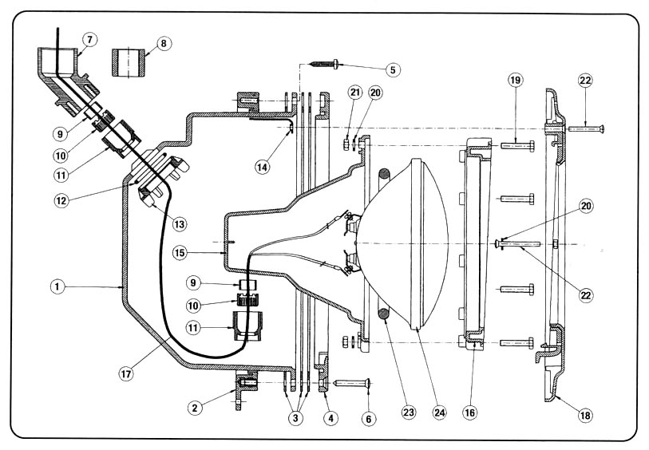
№ | КОД | ОПИСАНИЕ
1 | 10892R0301 | Ниша для сборных бассейнов
2 | 10892R0303 | Кольцо со вставками
3 | 11382R0304 | Прокладка
4 | 10892R0302 | Прижимное кольцо
5 | 7011455025 | Шуруп ∅5,5 х 25 мм, DIN-7981
6 | 10892R0306 | Винт М6 х 30, DIN-966
7 | 10892R0401 | Поворотная втулка
8 | 10892R0402 | Гнездо PG-16
9 | 10892R0206 | Уплотнительная прокладка
10 | 10892R0205 | Прижимное кольцо
11 | 10892R0204 | Гайка
12 | 7730377035 | Уплотнительная прокладка
13 | 10892R0403 | Гайка уплотнительной прокладки
14 | 10892R0305 | Фиксирующая пластинка
15 | 10892R0201 | Корпус светильника
16 | 09068R0104 | Поворотное кольцо
17* | 06520R0001 | Кабель 2 х 6 х 3000
18 | 10892R0500 | Узел фасета
19 | 7010106030 | Винт М6 х 30 мм, DIN-933
20 | 7013906000 | Шайба М6, DIN-9021
21 | 7012106000 | Гайка М6, DIN-934
22 | 7013105045 | Винт М5 х 45 мм, DIN-966
23 | 7211330110 | Уплотнительная прокладка
24 | 00370 | Лампа PAR 56, 12 В, 300 Вт,

* Только для моделей, поставляемых вместе с кабелем

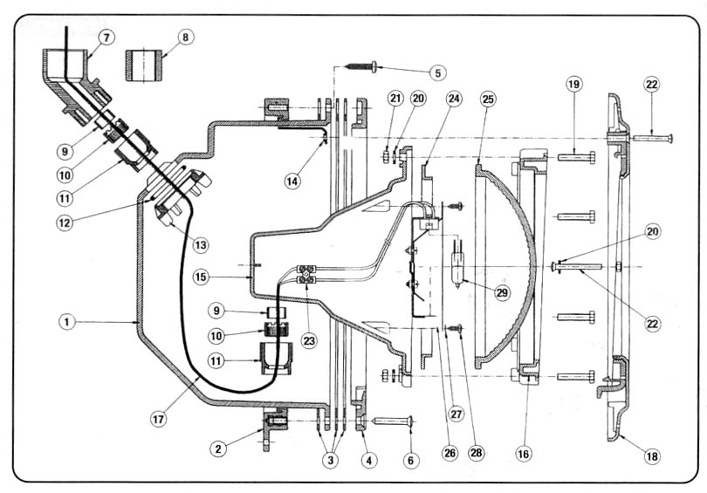
№ | КОД | ОПИСАНИЕ
1 | 10892R0301 | Ниша для сборных бассейнов
2 | 10892R0303 | Кольцо со вставками
3 | 11382R0304 | Прокладка
4 | 10892R0302 | Прижимное кольцо
5 | 7011455025 | Шуруп ∅5,5 х 25 мм, DIN-7981
6 | 10892R0306 | Винт М6 х 30, DIN-966
7 | 10892R0401 | Поворотная втулка
8 | 10892R0402 | Гнездо PG-16
9 | 10892R0206 | Уплотнительная прокладка
10 | 10892R0205 | Прижимное кольцо
11 | 10892R0204 | Гайка
12 | 7730377035 | Уплотнительная прокладка
13 | 10892R0403 | Гайка уплотнительной прокладки
14 | 10892R0305 | Фиксирующая пластинка
15 | 10892R0201 | Корпус светильника
16 | 09068R0104 | Поворотное кольцо
17* | 00346R0007* | Кабель 2 х 1,5 х 3000
18 | 10892R0500 | Узел фасета
19 | 7010106030 | Винт М6 х 30 мм, DIN-933
20 | 7013906000 | Шайба М6, DIN-9021
21 | 7012106000 | Гайка М6, DIN-934
22 | 7013105045 | Винт М5 х 45 мм, DIN-966
23 | 10892R0215 | Контактная колодка
24 | 105010102 | Уплотнительная прокладка
25 | 105010101 | Линза
26 | 10893R0100 | Узел рефлектора и контактов
27 | 7091906000 | Изолирующая шайба М6, DIN-125
28 | 7011439009 | Шуруп ∅3,9 х 9,5 мм, DIN-7981
29 | 00371 | Галогенная лампа, 2 штырька, 12 В, 100 Вт

* Только для моделей, поставляемых вместе с кабелем

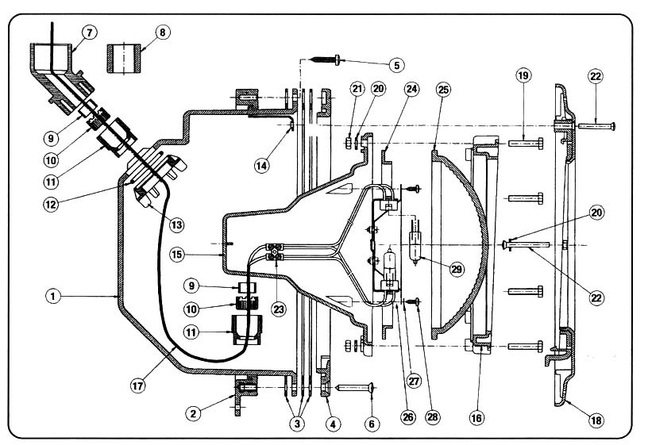
№ | КОД | ОПИСАНИЕ
1 | 10892R0301 | Ниша для сборных бассейнов
2 | 10892R0303 | Кольцо со вставками
3 | 11382R0304 | Прокладка
4 | 10892R0302 | Прижимное кольцо
5 | 7011455025 | Шуруп ∅5,5 х 25 мм, DIN-7981
6 | 10892R0306 | Винт М6 х 30, DIN-966
7 | 10892R0401 | Поворотная втулка
8 | 10892R0402 | Гнездо PG-16
9 | 10892R0206 | Уплотнительная прокладка
10 | 10892R0205 | Прижимное кольцо
11 | 10892R0204 | Гайка
12 | 7730377035 | Уплотнительная прокладка
13 | 10892R0403 | Гайка уплотнительной прокладки
14 | 10892R0305 | Фиксирующая пластинка
15 | 10892R0201 | Корпус светильника
16 | 09068R0104 | Поворотное кольцо
17* | 00346R0007 | Кабель 2 х 1,5 х 3000
18 | 10892R0500 | Узел фасета
19 | 7010106030 | Винт М6 х 30 мм, DIN-933
20 | 7013906000 | Шайба М6, DIN-9021
21 | 7012106000 | Гайка М6, DIN-934
22 | 7013105045 | Винт М5 х 45 мм, DIN-966
23 | 10892R0215 | Контактная колодка
24 | 10501R0102 | Уплотнительная прокладка
25 | 10501R0101 | Линза
26 | 10893R0100 | Узел рефлектора и контактов
27 | 7091906000 | Изолирующая шайба М6, DIN-125
28 | 7011439009 | Шуруп ∅3,9 х 9,5 мм, DIN-7981
29 | 00371 | Галогенная лампа, 2 штырька, 12 В, 100 Вт

* Только для моделей, поставляемых вместе с кабелем

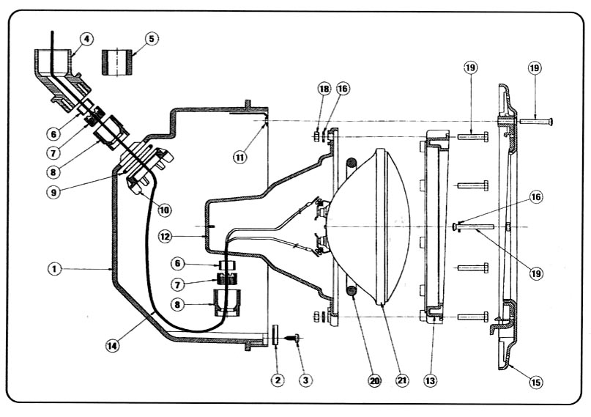
№ | КОД | ОПИСАНИЕ
1 | 10895R0301 | Ниша для сборных бассейнов
2 | 11383R0302 | Прижимное кольцо
3 | 7011448016 | Шуруп ∅4,8 х 13 мм, DIN-7981
4 | 10892R0401 | Поворотная втулка
5 | 10892R0402 | Гнездо PG-16
6 | 10892R0206 | Уплотнительная прокладка
7 | 10892R0205 | Прижимное кольцо
8 | 10892R0204 | Гайка
9 | 7730377035 | Уплотнительная прокладка
10 | 10892R0403 | Гайка уплотнительной прокладки
11 | 10892R0305 | Фиксирующая пластинка
12 | 10892R0201 | Корпус светильника
13 | 09068R0104 | Поворотное кольцо
14* | 06520R0001* | Кабель 2 х 6 х 3000*
15 | 10892R0500 | Узел фасета
16 | 7010106030 | Винт М6 х 30 мм, DIN 933
17 | 7013906000 | Шайба М6, DIN 9021
18 | 7012106000 | Гайка М6, DIN 934
19 | 7013105045 | Винт М5 х 45 мм, DIN 966
20 | 7211330110 | Уплотнительная прокладка
21 | 00370 | Лампа PAR 56, 12 В, 300 Вт

* Только для моделей, поставляемых вместе с кабелем

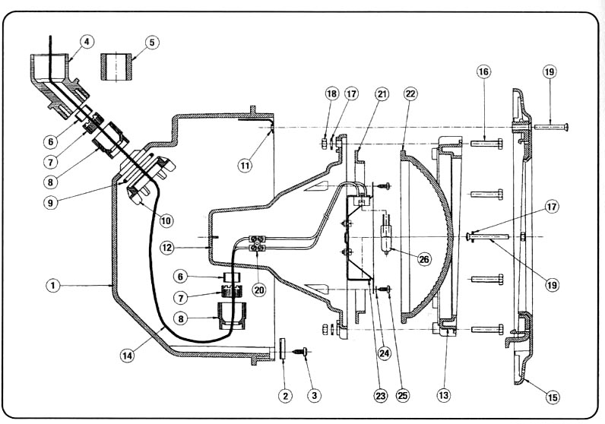

№ | КОД | ОПИСАНИЕ
1 | 10892R0301 | Ниша для сборных бассейнов
2 | 11383R0302 | Прижимное кольцо
3 | 7011448016 | Шуруп ∅4,8 х 16 мм, DIN-7981
4 | 10892R0401 | Поворотная втулка
5 | 10892R0402 | Гнездо PG-16
6 | 10892R0206 | Уплотнительная прокладка
7 | 10892R0205 | Прижимное кольцо
8 | 10892Е0204 | Гайка
9 | 7730377035 | Уплотнительная прокладка
10 | 10892R0403 | Гайка уплотнительной прокладки
11 | 10892R0305 | Фиксирующая пластинка
12 | 10892R0201 | Корпус светильника
13 | 09068R0104 | Поворотное кольцо
14* | 00346R0007 | Кабель 2 х 1,5 х 3000
15 | 10892R0500 | Узел фасета
16 | 7010106030 | Винт М6 х 30 мм, DIN-933
17 | 7013906000 | Шайба М6, DIN-9021
18 | 7012106000 | Гайка М6, DIN-934
19 | 7013105045 | Винт М5 х 45 мм, DIN-966
20 | 10892R0215 | Контактная колодка
21 | 10501R0102 | Уплотнительная прокладка
22 | 10501R0101 | Линза
23 | 10893R0100 | Узел рефлектора и контактов
24 | 7091906000 | Изолирующая шайба М6, DIN-125
25 | 7011439009 | Шуруп ∅3,9 х 9,5 мм, DIN-7981
26 | 00371 | Галогенная лампа, 2 штырька, 12 В, 100 Вт

* Только для моделей, поставляемых вместе с кабелем

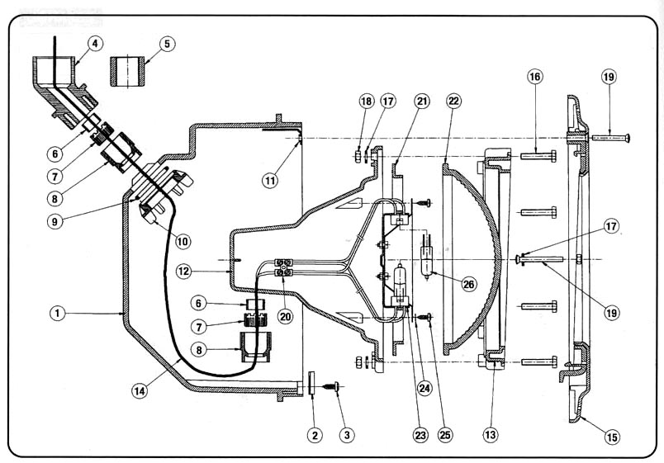

№ | КОД | ОПИСАНИЕ
1 | 10892R0301 | Ниша для сборных бассейнов
2 | 11383R0302 | Прижимное кольцо
3 | 7011448016 | Шуруп ∅4,8 х 13 мм, DIN-7981
4 | 10892R0401 | Поворотная втулка
5 | 10892R0402 | Гнездо PG-16
6 | 10892R0206 | Уплотнительная прокладка
7 | 10892R0205 | Прижимное кольцо
8 | 10892Е0204 | Гайка
9 | 7730377035 | Уплотнительная прокладка
10 | 10892R0403 | Гайка уплотнительной прокладки
11 | 10892R0305 | Фиксирующая пластинка
12 | 10892R0104 | Корпус светильника
13 | 09068R0104 | Поворотное кольцо
14* | 00346R0007 | Кабель 2 х 1,5 х 3000
15 | 10892R0500 | Узел фасета
16 | 7010106030 | Винт М6 х 30 мм, DIN-933
17 | 7013906000 | Шайба М6, DIN-9021
18 | 7012106000 | Гайка М6, DIN-934
19 | 7013105045 | Винт М5 х 45 мм, DIN-966
20 | 10892R0215 | Контактная колодка
21 | 10501R0102 | Уплотнительная прокладка
22 | 10501R0101 | Линза
23 | 10894R0100 | Узел рефлектора и контактов
24 | 7091906000 | Изолирующая шайба М6, DIN-125
25 | 7011439009 | Шуруп ∅3,9 х 9,5 мм, DIN-7981
26 | 00371 | Галогенная лампа, 2 штырька, 12 В, 100 Вт

* Только для моделей, поставляемых вместе с кабелем
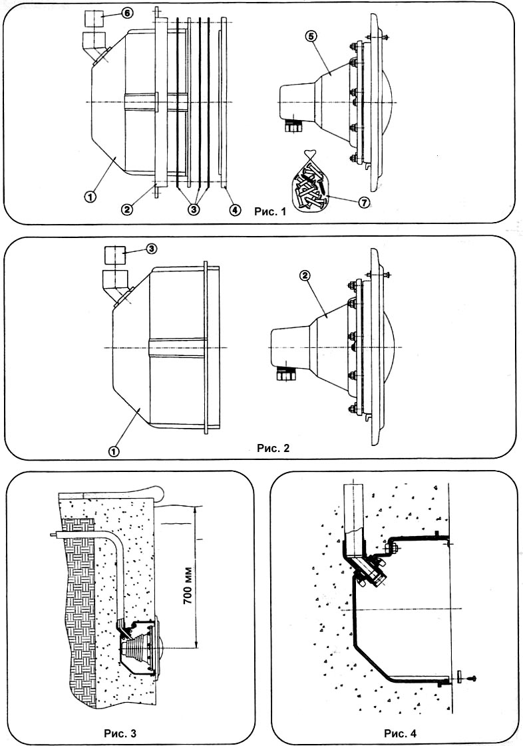
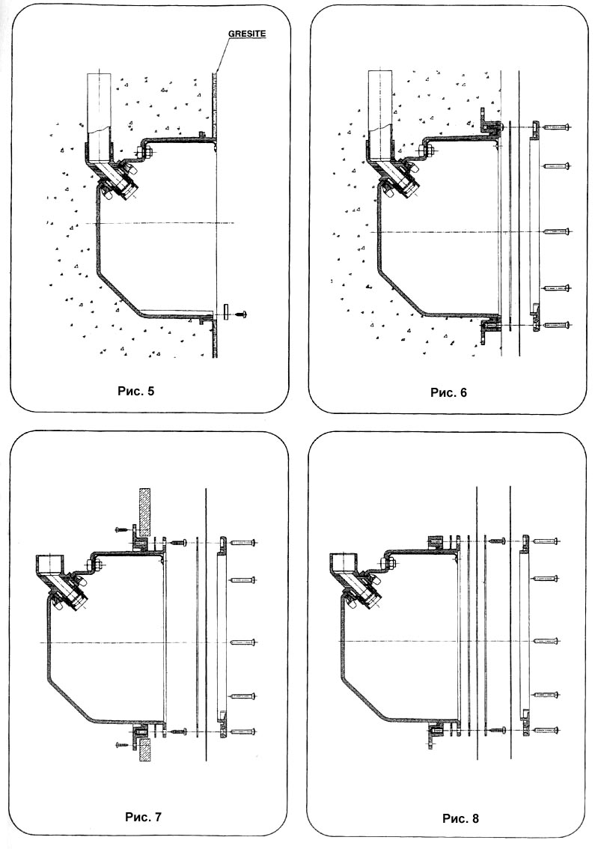

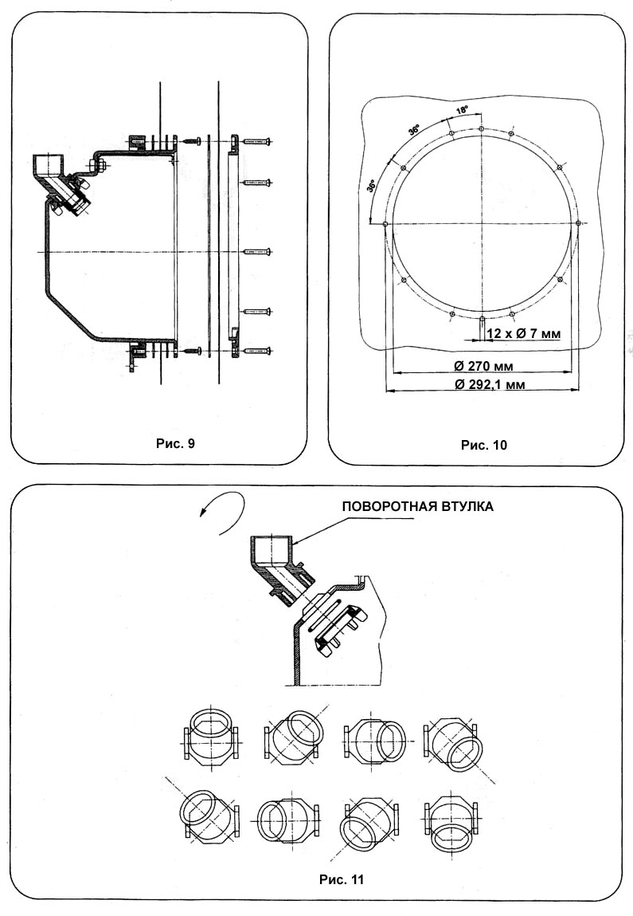

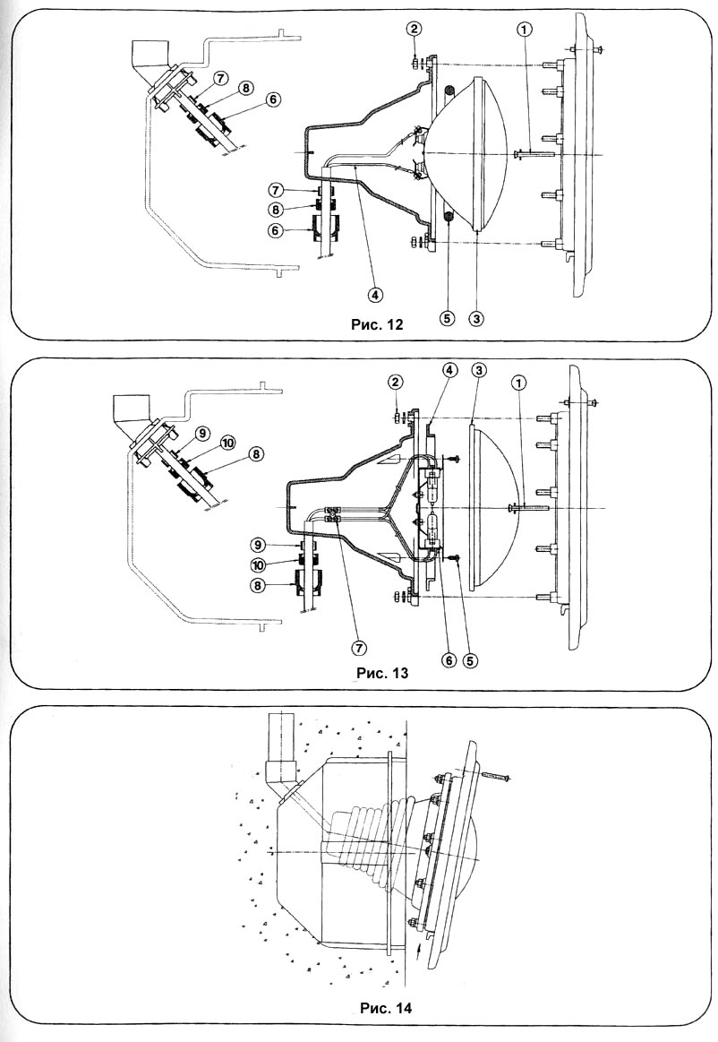
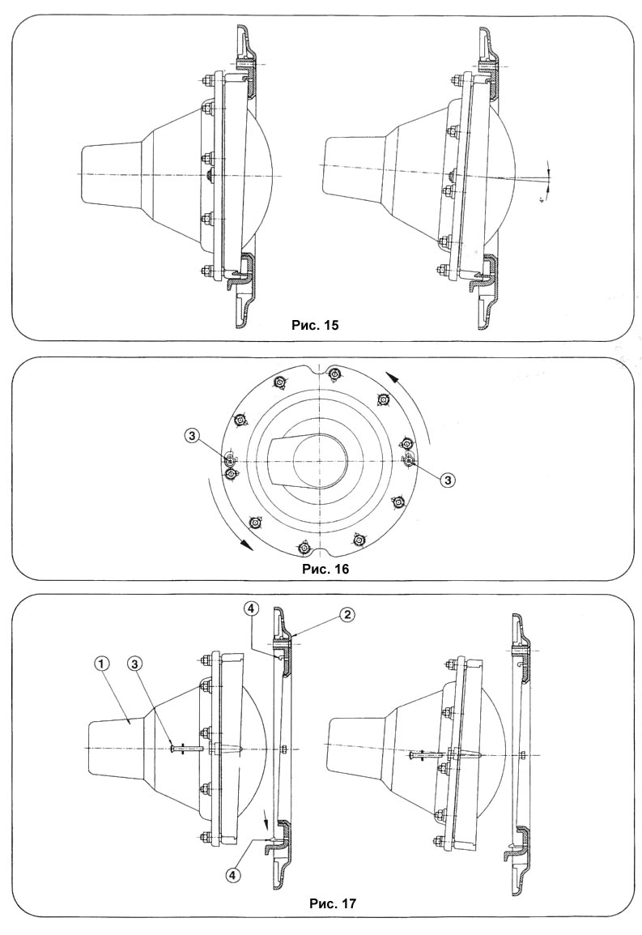
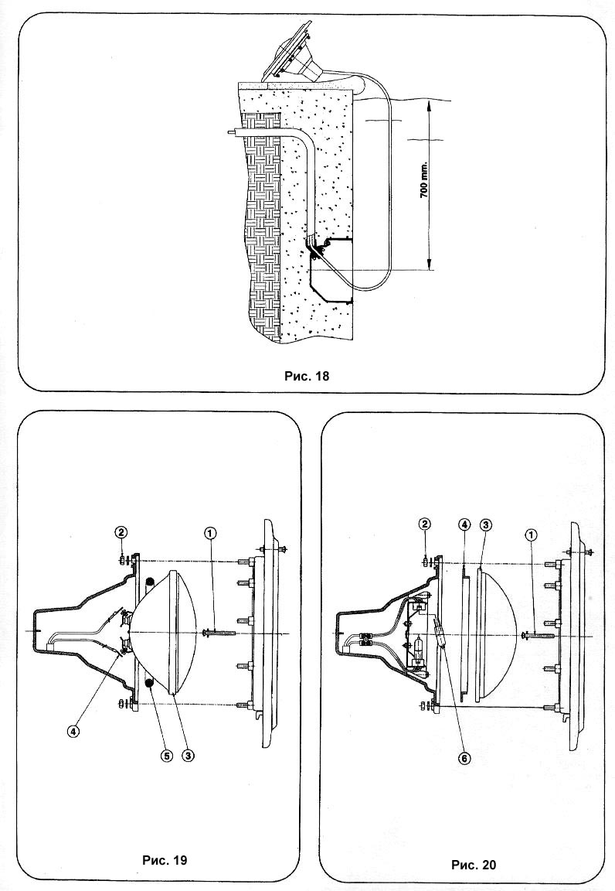
Номинальное напряжение | 12 В
Питание | Переменный ток
Лампа | Лампа PAR 56, 12 В, 300 Вт  Галогенная лампа, 2 штырька, 12 В, 100 Вт
Уровень защиты | Класс III IPX8
ДОЛЖЕН ИСПОЛЬЗОВАТЬСЯ ТОЛЬКО С ЗАЩИТНЫМ РАЗДЕЛИТЕЛЬНЫМ ТРАНСФОРМАТОРОМ
ЗАПРЕЩАЕТСЯ ВКЛЮЧАТЬ ПОДВОДНЫЙ СВЕТИЛЬНИК, ЕСЛИ ОН НЕ ПОГРУЖЕН В ВОДУ

Отпечатано в ЕС
NIF ES A17092610
10892Е201-01
Мы оставляем за собой право вносить в этот документ любые изменения
без предварительного уведомления

Не удалось перевести термин.

